Индивидуальные средства защиты предназначены для защиты человека от радиоактивных и отравляющих веществ и бактериальных средств. По своему назначению они делятся на средства защиты органов дыхания и средства защиты кожи. По принципу защиты индивидуальные средства защиты делятся на фильтрующие и изолирующие.
Принцип фильтрации заключается в том, что воздух, необходимый для поддержания жизнедеятельности организма человека, при прохождении через средства защиты, например, через слой активированного угля, очищается от вредных примесей.
Индивидуальные средства защиты изолирующего типа полностью изолируют организм человека от окружающей среды с помощью материалов, не проницаемых для воздуха и вредных примесей, находящихся в нём.

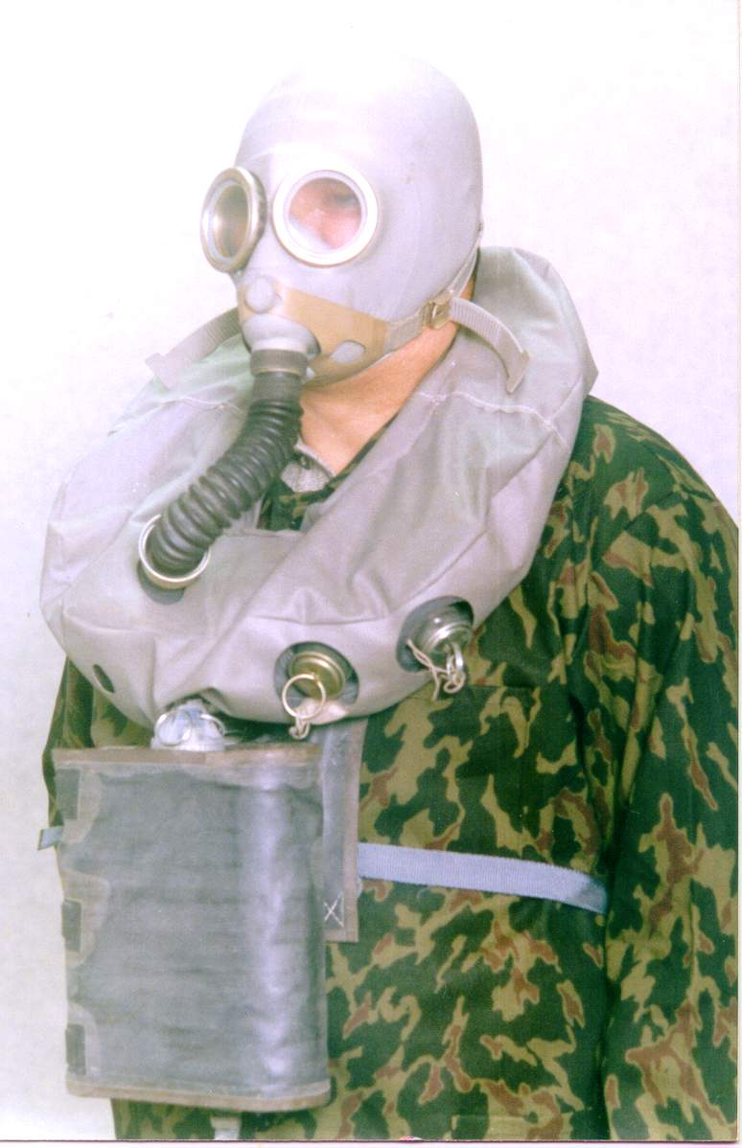

Очень важным мероприятием является организация хранения индивидуальных средств защиты. Места хранения их должны быть максимально приближены к местам работы рабочих и служащих объекта, и при необходимости выдача этих средств должна быть обеспечена в кратчайший срок. Условия хранения должны соответствовать требованиям хранения этого имущества и обеспечивать техническую исправность его.
В условиях мирного времени противогазы хранятся в ящиках в разобранном виде: коробки противогазов, загерметизированные резиновой пробкой и колпачком, укладываются на дно ящика, на коробки кладутся сумки, а поверх сумок — лицевые части. Всё имущество необходимо периодически осматривать и своевременно устранять неисправности. Для наблюдения за индивидуальными средствами защиты должны быть выделены подготовленные специалисты, знающие правила хранения этого имущества.
При объявлении угрозы нападения противника всё население должно быть обеспечено индивидуальными средствами защиты и содержать их в постоянной готовности. Личный состав формирований ГО объектов экономики, а также все рабочие и служащие получают индивидуальные средства защиты непосредственно на своих предприятиях. Остальное неработающее население получает средства индивидуальной защиты по месту жительства (через ЖЭУ, ЖКО), учёбы.

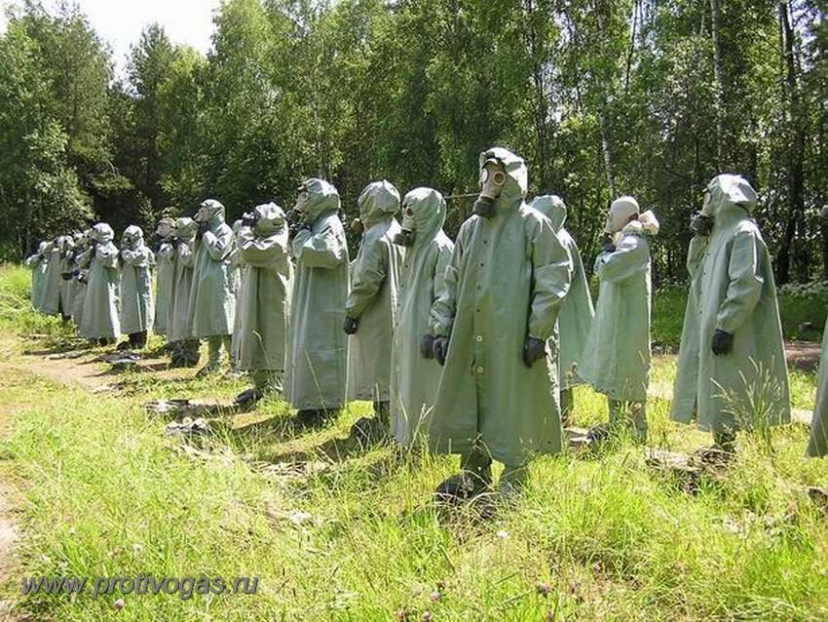

Противогаз — средство защиты органов дыхания, также бывают противогазы, обеспечивающие защиту зрения и лица. Защитные свойства противогазов различаются по типу защиты:
Фильтрующие — от конкретных типов отравляющих веществ, фильтрование окружающего воздуха, обычно возможна замена фильтрующего элемента.
Изолирующие — генерация дыхательной смеси, то есть органы дыхания дышат не окружающим воздухом, а воздухом, генерируемым патроном.
Шланговые — поставка воздушной смеси с некоторого отдаления (10-40 м), применяется, обычно, при работе в емкостях.
Первые в России шланговые противогазы применялись при золочении куполов Исакиевского собора в Санкт-Пе-тербурге, в 1838-1841 годах. Представляли собой стеклянные колпаки со шлангом, через который подавался воздух, однако не спасли от отравления, погибло 60 мастеров. По-видимому, не было защиты кожи, через которую могут впитываться пары ртути высокой концентрации. Первый в мире фильтрующий угольный противогаз, изобретённый в России русским ученым Николаем Дмитриевичем Зелинским в 1915 году, был принят на вооружение армий Антанты в 1916 году. Основным сорбирующим материалом в нём был активированный уголь.

Строение противогаза
Резиновая шлем-маска.
Фильтрующая коробка.
Очковый узел.
Обтекатели.
Клапанная коробка (один клапан на вдох, два клапана на выдох (но не всегда).
Соединительная трубка (не во всех моделях).
Некоторые противогазы содержат мембрану переговорного устройства.
Некоторые противогазы оснащены устройствами для питья (через резиновую трубку).
Некоторые противогазы оснащены устройством, позволяющим протирать стёкла со стороны лица.

Использование противогаза
Противогаз применяется как самостоятельное средство индивидуальной защиты, так и в комплекте с другими средствами (например Л-1, ОЗК, и (ОКЗК).
Противогаз носится в следующих положениях:
Положение № 1 — Походное: Противогаз располагается в сумке на левом боку и на уровне пояса. Все пуговицы застёгнуты.
Положение № 2 — Наготове: Если есть угроза заражения. По команде «Внимание!» необходимо передвинуть противогазную сумку на живот и расстегнуть пуговицы.
Положение № 3 — Боевое: По команде: «Газы!» надеть противогаз.

Порядок надевания противогаза:
По команде «Газы!» задержать дыхание, не вдыхая воздух.
Закрыть глаза.
Достать противогаз из противогазной сумки, левой рукой доставая противогаз, а правой держа сумку снизу.
Выдернуть клапан из фильтра.
Перед надеванием противогаза расположить большие пальцы рук снаружи, а остальные внутри.
Приложить нижнюю часть шлем-маски на подбородок.
Резко натянуть противогаз на голову снизу вверх.
Выдохнуть.
Необходимо, чтобы после не образовалось складок, очковый узел должен быть расположен на уровне глаз.
Перевести сумку на бок.
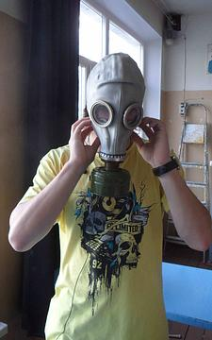
Снятие:
По команде «Отбой!» брать указательными пальцами под ушами и вытягивать снизу вверх.
Убрать противогаз в противогазную сумку.
Застегнуть пуговицы.
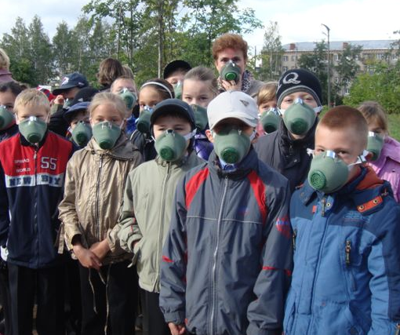

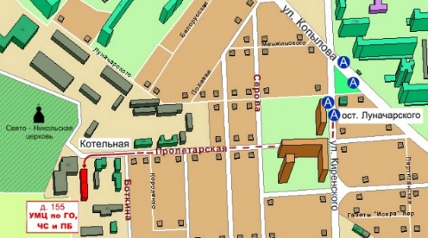

Краевое государственное казённое
образовательное учреждение ДПО
«Институт
региональной безопасности»
находится по адресу:
660100, г. Красноярск, ул. Пролетарская, 155.
Остановка транспорта: ул. Луначарского.
Автобусы 2, 12, 14, 43, 49, 11, 80, троллейбусы 5, 13, 15 т. (391) 229-74-74

ПРОТИВОГАЗ
И КАК ИМ ПОЛЬЗОВАТЬСЯ

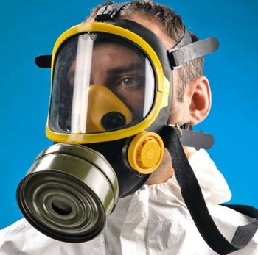

г. Красноярск

